Escuela Normal de Educación Preescolar.
Licenciatura en educación preescolar
Ciclo escolar 2020-2021


Asignatura: Estrategias para la exploración del mundo social.
Profesor: Marco Antonio Valdés Molina

Alumna: Marian Leonor Cepeda Leos
Grado: 2° Sección:” C”

}

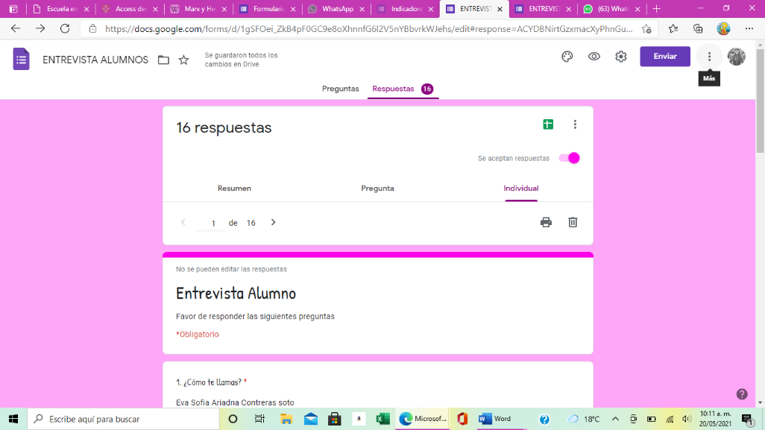
Entrevista Alumno
Favor de responder las siguientes preguntas
*Obligatorio
1. ¿Cómo te llamas? *
Eva Sofia Ariadna Contreras soto
2. ¿Cuántos años tienes?
5
3. ¿En que año estas?
2 año
4. ¿En dónde vives? y ¿Con quién vives?
En ampliación Morelos calle Santa Rosalía #2308 vivo con mis papas
6. ¿Qué te gusta hacer?
Jugar al memorama
6. ¿Qué no te gusta hacer?
Escribir
7. ¿Qué lugares te gusta visitar?
A mis abuelitos
8. ¿Te gustan las clases en línea? ¿Por qué?
Si son muy divertidas
9. ¿Quién te ayuda con las tareas?
Mamá y papa
10. ¿Qué quieres ser de grande?
Doctora

Entrevista Alumno
Favor de responder las siguientes preguntas
*Obligatorio
1. ¿Cómo te llamas? *
Erick Uriel Esquivel Rodríguez
2. ¿Cuántos años tienes?

5

3. ¿En que año estas?
2 A
4. ¿En dónde vives? y ¿Con quién vives?
Calle 36 de vista hermosa mis papas
6. ¿Qué te gusta hacer?
Jugar
6. ¿Qué no te gusta hacer?
No se
7. ¿Qué lugares te gusta visitar?
Los dinosaurios
8. ¿Te gustan las clases en línea? ¿Por qué?
Si por qué veo a mi maestra Edna y me dice precioso
9. ¿Quién te ayuda con las tareas?
Mi mama
10. ¿Qué quieres ser de grande?
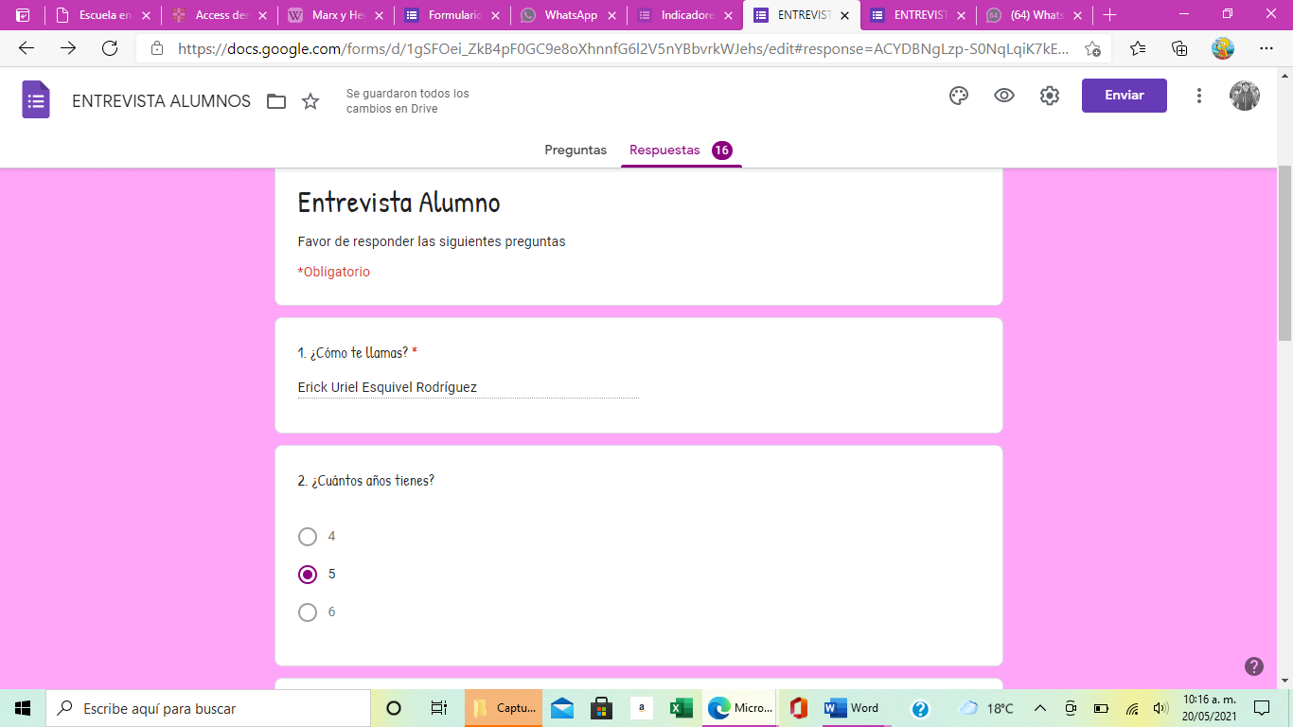
Policía

Entrevista Alumno
Favor de responder las siguientes preguntas
*Obligatorio
1. ¿Cómo te llamas? *
Damian Mtz Aguilar
2. ¿Cuántos años tienes?
5
3. ¿En que año estas?
2
4. ¿En dónde vives? y ¿Con quien vives?
Vivo con mis papás en la calle Santarosalia
6. ¿Qué te gusta hacer?
Jugar a parke jurako
6. ¿Qué no te gusta hacer?
Tarea
7. ¿Qué lugares te gusta visitar?
La playa
8. ¿Te gustan las clases en línea? ¿Por qué?
Poquito por qué no son tan divertidas
9. ¿Quién te ayuda con las tareas?
Victoria
10. ¿Qué quieres ser de grande?
Bombero

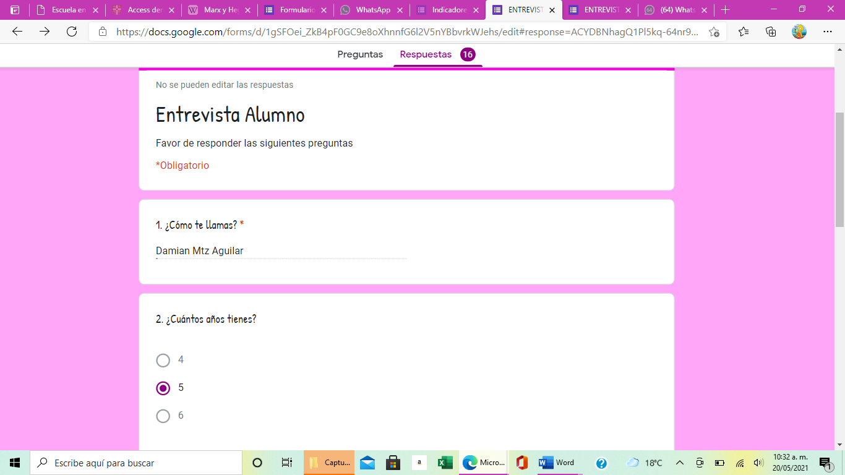

Entrevista Alumno
Favor de responder las siguientes preguntas
*Obligatorio
1. ¿Cómo te llamas? *
Aranza Saucedo Rodríguez
2. ¿Cuántos años tienes?

5

3. ¿En que año estas?
2 A"
4. ¿En dónde vives? y ¿Con quien vives?
Saltillo Coahuila Vivo con mis papás
6. ¿Qué te gusta hacer?
Jugar con mis Barbies
6. ¿Qué no te gusta hacer?
Hacer tareas
7. ¿Qué lugares te gusta visitar?
El parque
8. ¿Te gustan las clases en línea? ¿Por qué?
No por que se me hacen aburridas
9. ¿Quién te ayuda con las tareas?
Mi mami
10. ¿Qué quieres ser de grande?
Dentista
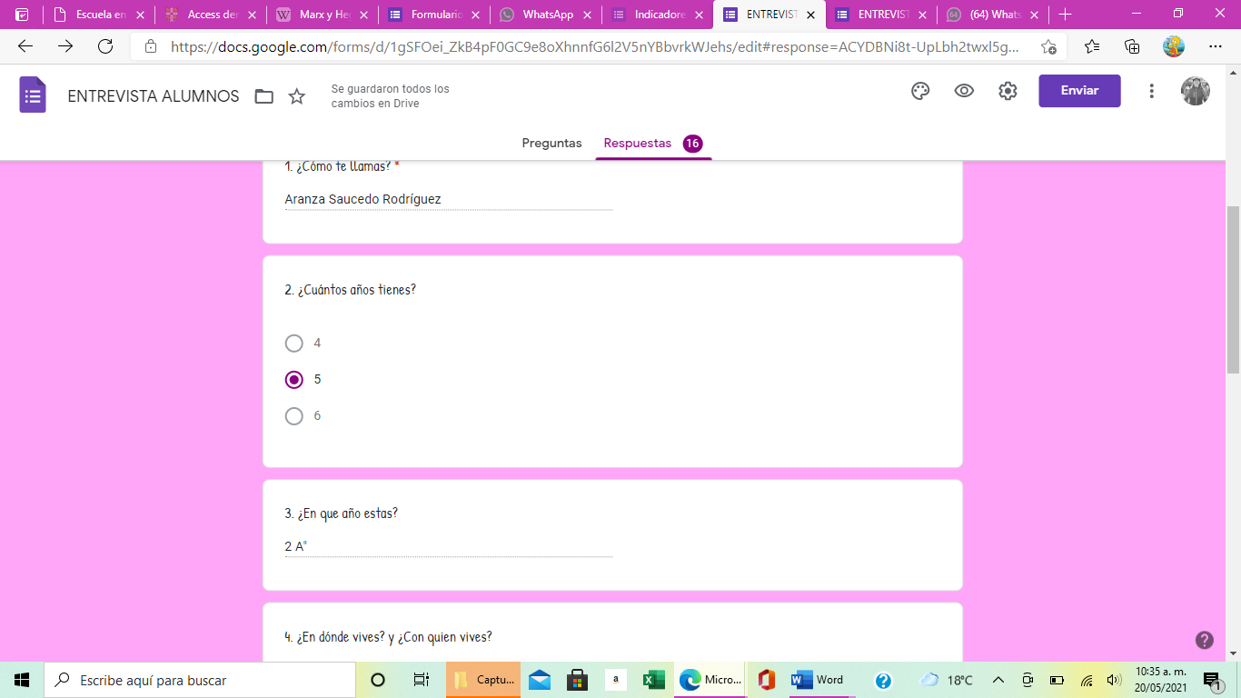

Entrevista Alumno
Favor de responder las siguientes preguntas
*Obligatorio
1. ¿Cómo te llamas? *
Mateo Bautista
2. ¿Cuántos años tienes?

5

3. ¿En que año estas?
Segundo
4. ¿En dónde vives? y ¿Con quien vives?
Saltillo Coahuila vivo con mi familia
6. ¿Qué te gusta hacer?
Correr y jugar fútbol
6. ¿Qué no te gusta hacer?
No me gusta ver los cocodrilos
7. ¿Qué lugares te gusta visitar?
Parques
8. ¿Te gustan las clases en línea? ¿Por qué?
No. No es lo mismo
9. ¿Quién te ayuda con las tareas?
Mi mamá
10. ¿Qué quieres ser de grande?
Cheef

